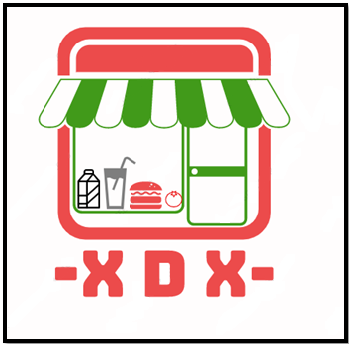

**Project-Description v0.2**

ΟΜΑΔΑ: **XDX**

Σύνθεση ομάδας :

1. Χαριλάου Εφραίμ - Α.Μ: 1056638 - 5ο έτος
2. Δημητρίου Χρίστος - ΑΜ: 1056643 - 5ο έτος
3. Χατζή Βασιλική - ΑΜ: 1064359 - 5ο έτος

Ρόλοι ομάδας :

1. **Editor**: Χαριλάου Εφραίμ
2. **Contributor**: Χατζή Βασιλική
3. **Peer** **reviewer**: Δημητρίου Χρίστος

Σε αυτό το τεχνικό κείμενο λειτούργησε ως editor o Χαριλάου Εφραίμ, ως contributor η Χατζή Βασιλική και ως peer-reviewer ο Χρίστος Δημητρίου. Οι εικόνες που ακολουθούν δημιουργήθηκαν με την χρήση του online εργαλείου vectr.

Περιγραφή

Η εφαρμογή προσφέρει μια λίστα καταστημάτων όπου ο χρήστης μπορεί να επιλέξει προϊόντα από διάφορα καταστήματα και να δημιουργήσει ένα online καλάθι. Ακόμη μπορεί να επιλέξει τα αγαπημένα του προϊόντα, να τα αποθηκεύει σε μια λίστα και να τα προσθέτει στο καλάθι του. Όταν ολοκληρώνεται μια παραγγελία θα αποστέλλεται μέσω e-mail η ολοκληρωτική λίστα με τα προϊόντα και τη συνολική τιμή. Επίσης ο χρήστης θα μπορεί να καταθέτει μία αξιολόγηση για τη παρούσα παραγγελία. Τέλος έχει τη δυνατότητα να αναβαθμίσει το λογαριασμό του σε premium. Το premium προσφέρει σύστημα εξαργύρωσης πόντων, απαλλάσσει το χρήστη από διαφημίσεις και μειώνει το ελάχιστο κόστος στις παραγγελίες.

Το κάθε κατάστημα έχει τη δυνατότητα να βλέπει τις τρέχουσες παραγγελίες ώστε να μπορεί να τις αποδέχεται ή να τις απορρίπτει. Μπορεί επίσης να ενημερώνει τη κατάσταση ενός προϊόντος και επίσης να προσθέτει άλλα προϊόντα. Τέλος, μπορούν να παρακολουθούν τις κριτικές από τους χρήστες.

Στόχος

Να διευκολύνει το χρήστη στο να επιλέξει καταστήματα και προϊόντα σε σχέση με τις τιμές και τις κριτικές. Ακόμη μέσω τις εφαρμογής να δίνεται η ευκαιρία σε καινούργιες εταιρίες να διαφημιστούν και να κερδίσουν πελάτες.

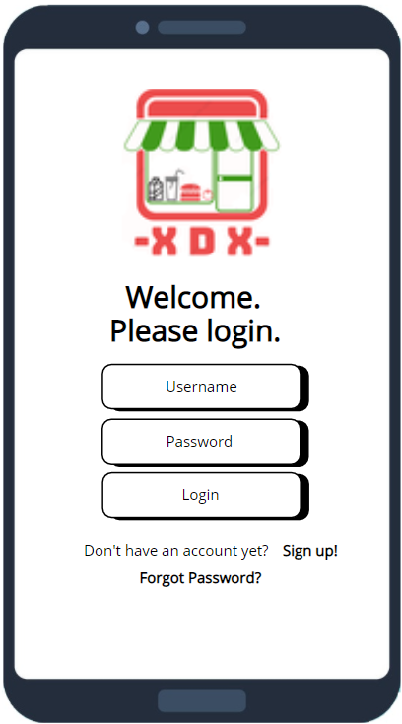

Εικόνα 1η: Login Screen

Ένας ήδη υπάρχων χρήστης μπορεί να κάνει login αλλιώς μπορεί να δημιουργήσει ένα καινούργιο λογαριασμό με τη χρήση του Sign up.

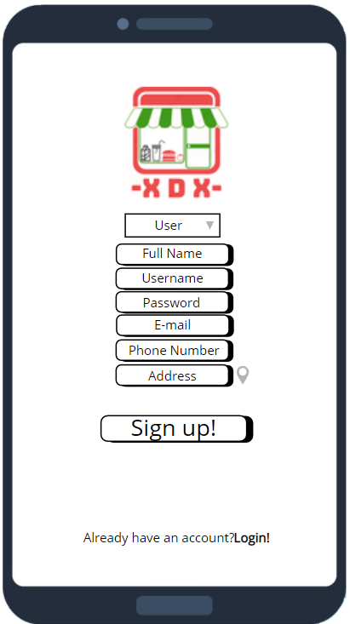

Εικόνα 2η: User Sign Up Screen

Δημιουργία καινούργιου λογαριασμού για χρήστες.

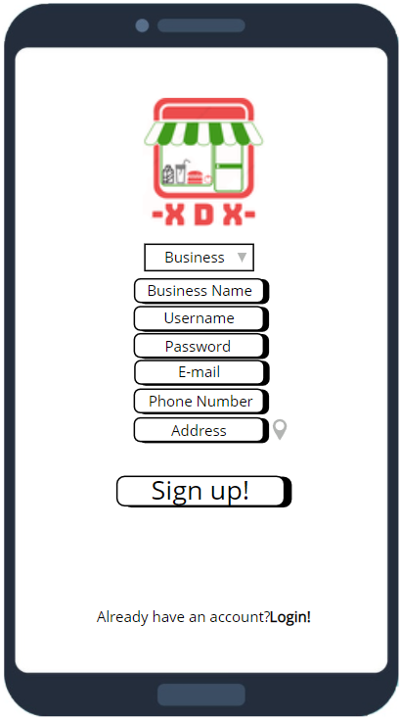

Εικόνα 3η: Business Sign Up screen

Δημιουργία καινούργιου λογαριασμού για εταιρίες.

Εικόνα 4η: User Home screen

H οθόνη που βλέπει ένας χρήστης όταν είναι συνδεδεμένος. Μπορεί να επιλέξει να δει τις αγορές με τα καταστήματα, τα αγαπημένα του και το προφίλ του.

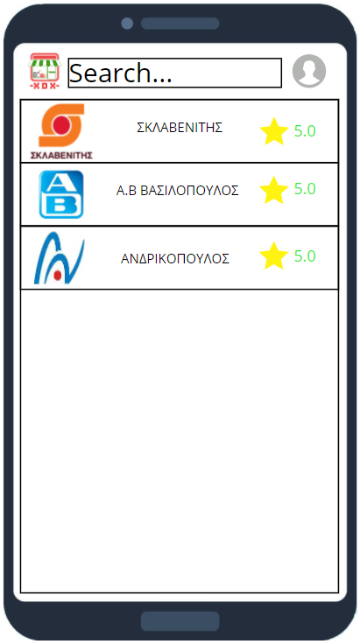

Εικόνα 5η: User Market screen

Eδώ μπορεί ο χρήστης να επιλέξει καταστήματα και επίσης να δει τη συνολική βαθμολογία ενός καταστήματος.

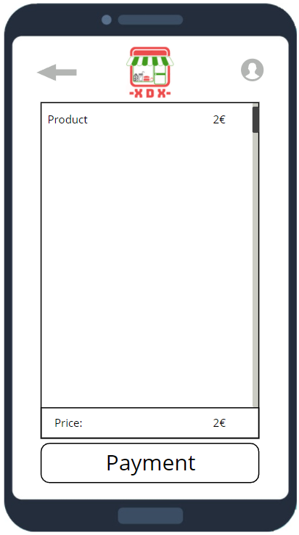

Εικόνα 6η: User Final Order screen

Εδώ βλέπουμε την ολοκληρωτική λίστα με τα επιλεγμένα προϊόντα μαζί με τη τελική τιμή.

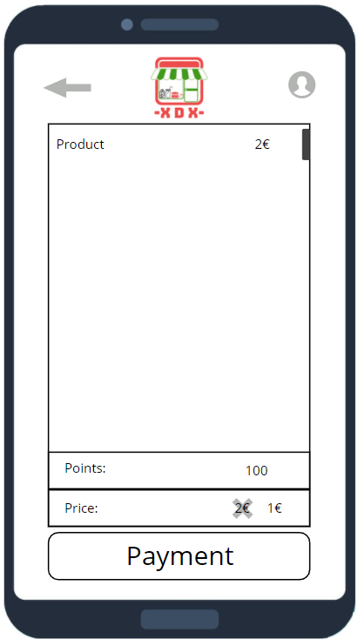

Εικόνα 7η: User Premium Final Order screen

O premium χρήστης μπορεί να εξαργυρώσει τους πόντους του και να του επιβραβευτεί μια έκπτωση.

Εικόνα 8η: User Payment screen

Ο χρήστης επιλέγει το τρόπο πληρωμής και ολοκληρώνει τη παραγγελία του.

Εικόνα 9η: User Premium Payment screen

Ο χρήστης επιλέγει το τρόπο πληρωμής και ολοκληρώνει τη παραγγελία του. Επίσης μπορεί να επιλέξει ώρα διανομής

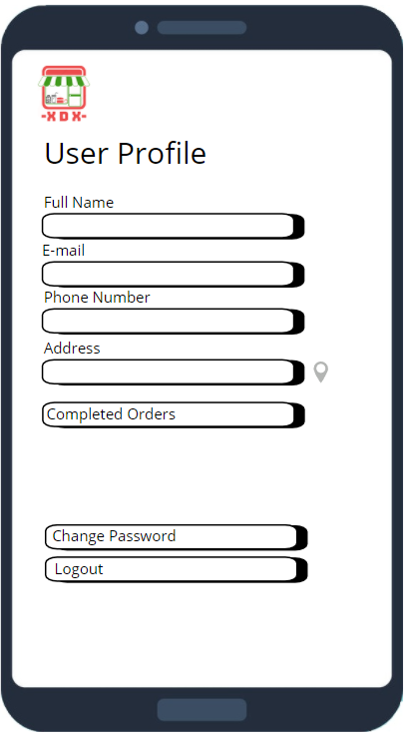

Εικόνα 10η: User Profile screen

Σε αυτή την οθόνη μπορεί να χρήστης να βλέπει τα δεδομένα του και να τα τροποποιεί.

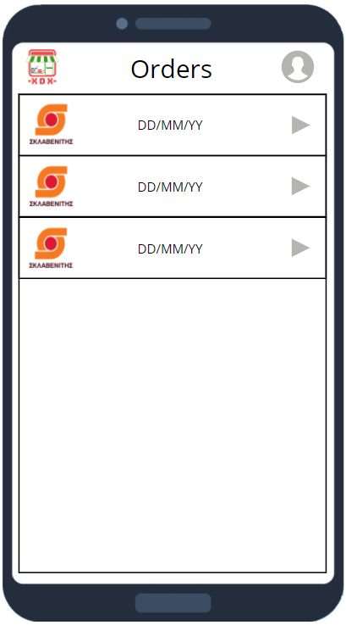

Εικόνα 11η: User Completed Order screen

Εδώ ο χρήστης μπορεί να βλέπει τις ολοκληρωμένες παραγγελίες του

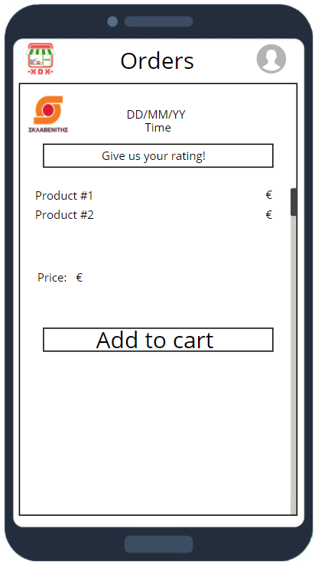

Εικόνα 12η: User Selected Order screen

O χρήστης μπορεί να επιλέξει μία παραγγελία και να δει περισσότερες πληροφορίες. Επίσης μπορεί να προσθέσει στο τρέχον καλάθι του τα προϊόντα που είχε επιλέξει σε μια προηγούμενη παραγγελία. Τέλος μπορεί να δώσει τη κριτική του.

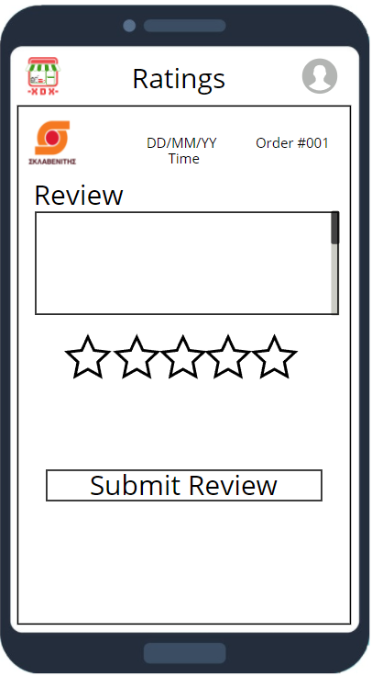

Εικόνα 13η: User Rating screen

Εδώ μπορεί να γράψει τη κριτική και να αξιολογήσει το κατάστημα χρησιμοποιώντας τα αστέρια.

Εικόνα 14η: User Favorite screen

O χρήστης μπορεί να επιλέξει προϊόντα ως αγαπημένα και να τα έχει στα αγαπημένα του.

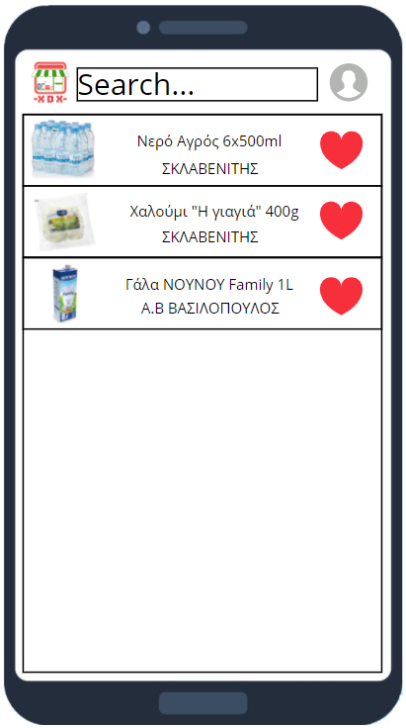

Εικόνα 15η: User Premium screen

Εδώ ο χρήστης βλέπει τα οφέλη της premium συνδρομής και μπορεί να προχωρήσει στην αναβάθμιση του λογαριασμού του.

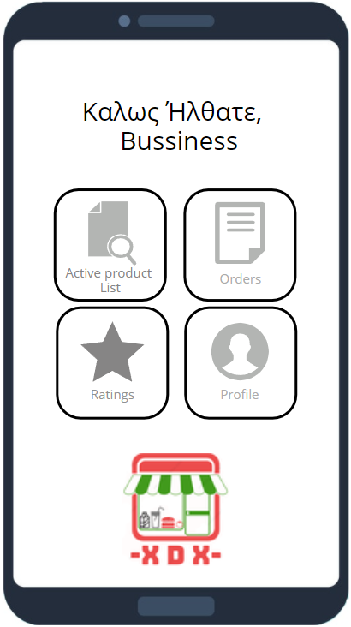Εικόνα 16η: Business Home screen

Μια εταιρία μπορεί να βλέπει τα ενεργά προϊόντα τους, τις παραγγελίες, τις κριτικές από τους χρήστες και το προφίλ τους.

Εικόνα 17η: Business Profile screen

Σε αυτή την οθόνη μπορεί μια εταιρία να βλέπει τα δεδομένα της και να τα τροποποιεί.

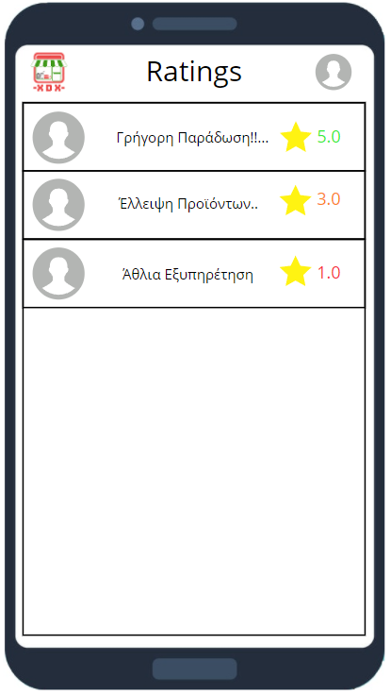

Εικόνα 18η: Business Rating screen

Εδώ μπορεί μια εταιρία να παρακολουθεί τις κριτικές από τους χρήστες που έχουν ολοκληρώσει μια παραγγελία.

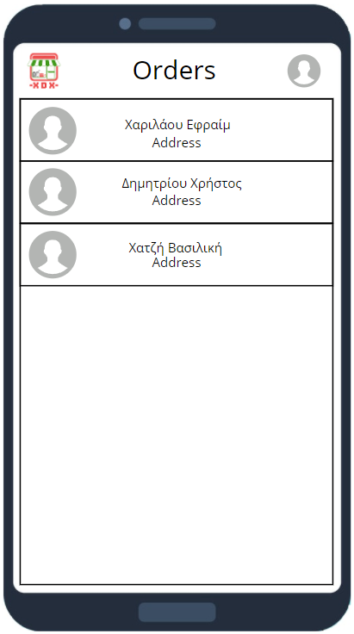

Εικόνα 19η: Business Order screen

Σε αυτή την οθόνη εμφανίζονται οι

τρέχουσες παραγγελίες.

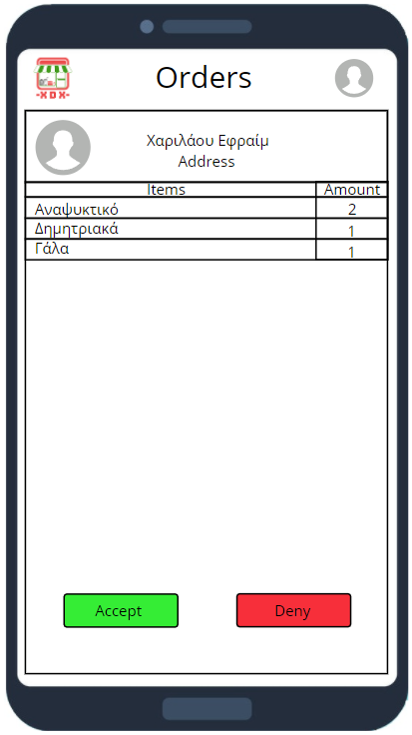

Εικόνα 20η: Extended Business Order screen

Επιλέγοντας μια παραγγελία εμφανίζεται η λίστα ενός χρήστη και έχει τη δυνατότητα να την αποδεχθεί ή να την απορρίψει.

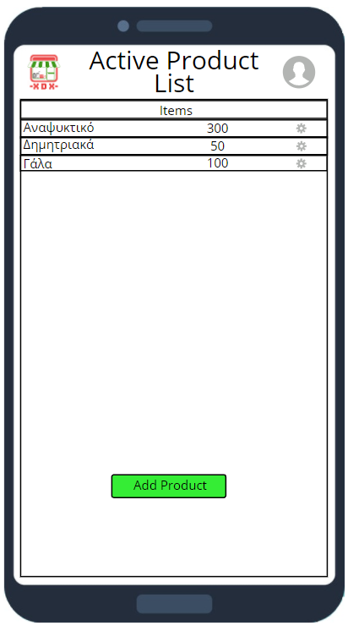

Εικόνα 21η: Business Active Product List screen

Εδώ μπορεί μια εταιρία να παρακολουθεί τα ενεργά προϊόντα της και να τα τροποποιεί. Ακόμη μπορεί να προσθέσει άλλα προϊόντα.

Εικόνα 22η: Business Add Product screen

Σε αυτή την οθόνη μπορούμε να προσθέσουμε επιπλέον προϊόντα.

